GULBENES NOVADA PAŠVALDĪBA
Reģ.Nr.90009116327
Ābeļu iela 2, Gulbene, Gulbenes nov., LV-4401
Tālrunis 64497710, mob.26595362, e-pasts; dome@gulbene.lv, www.gulbene.lv

GULBENES NOVADA DOMES LĒMUMS
Gulbenē
2023.gada 25.maijā | Nr. GND/2023/_____
 | (protokols Nr. ; .p.)

Par zemes vienības ar kadastra apzīmējumu 5001 004 0241
robežu shēmas apstiprināšanu
Izskatīts SIA “Metrum” Gulbenes biroja, reģistrācijas Nr.40003388748, juridiskā adrese: O.Kalpaka iela 27, Gulbene, Gulbenes novads, LV – 4401, mērnieces Sandras Puisānes (sertifikāts Nr.CB0063 izdots 2019.gada 12.novembrī, derīgs līdz 2025.gada 8.decembrim), 2023.gada 9.maija iesniegums Nr.125/a/44-2023 (Gulbenes novada pašvaldībā saņemts 2023.gada 10.maijā un reģistrēts ar Nr. GND/4.18/23/1331-M) ar lūgumu apstiprināt nekustamā īpašuma Gulbenes pilsētā ar nosaukumu “Ceriņu iela 22A”, kadastra numurs 5001 004 0243, sastāvā ietilpstošās zemes vienības ar kadastra apzīmējumu 5001 004 0241, 0,2934 ha platībā, robežu shēmu.
Pamatojoties uz Pašvaldību likuma 10.panta pirmās daļas 21.punktu, kas nosaka, ka dome ir tiesīga izlemt ikvienu pašvaldības kompetences jautājumu; tikai domes kompetencē ir pieņemt lēmumus citos ārējos normatīvajos aktos paredzētajos gadījumos, Ministru kabineta 2011.gada 27.decembra noteikumu Nr.1019 “Zemes kadastrālās uzmērīšanas noteikumi” 283.1.apakšpunktu, kurš nosaka, ka, ja ierosinātājs ir vietējā pašvaldība, pirmreizējo zemes kadastrālo uzmērīšanu mērnieks veic, pamatojoties uz vietējās pašvaldības lēmumu (oriģinālu vai tā atvasinājumu) par zemes piekritību vai piederību vietējai pašvaldībai un par grafisko pielikumu, 287.punktu, kas nosaka, ka, veicot pirmreizējo zemes kadastrālo uzmērīšanu, mērnieks izvērtē zemes vienības platību; ja konstatē platību atšķirību, kas pārsniedz šo noteikumu 188.punktā norādīto, mērnieks sagatavo zemes robežu plāna projektu un pavadvēstuli par konstatēto pieļaujamo platību atšķirību un nosūta ierosinātājam tālākai iesniegšanai vietējā pašvaldībā precizējoša lēmuma pieņemšanai, un Attīstības un tautsaimniecības komitejas ieteikumu, atklāti balsojot: PAR – ; PRET –; ATTURAS –, Gulbenes novada dome NOLEMJ:
1. APSTIPRINĀT nekustamā īpašuma Gulbenes pilsētā ar nosaukumu “Ceriņu iela 22A”, kadastra numurs 5001 004 0243, sastāvā ietilpstošās zemes vienības ar kadastra apzīmējumu 5001 004 0241, 0,2934 ha platībā, robežu shēmu saskaņā ar grafisko pielikumu (Pielikums), kas ir šī lēmuma neatņemama sastāvdaļa.
2. Lēmumu nosūtīt SIA “Metrum” Gulbenes birojam, e-pasts: gulbene@metrum.lv.

Gulbenes novada domes priekšsēdētājs A.Caunītis

Sagatavoja: L.Bašķere

Pielikums 25.05.2023. Gulbenes novada domes lēmumam Nr. GND/2023/

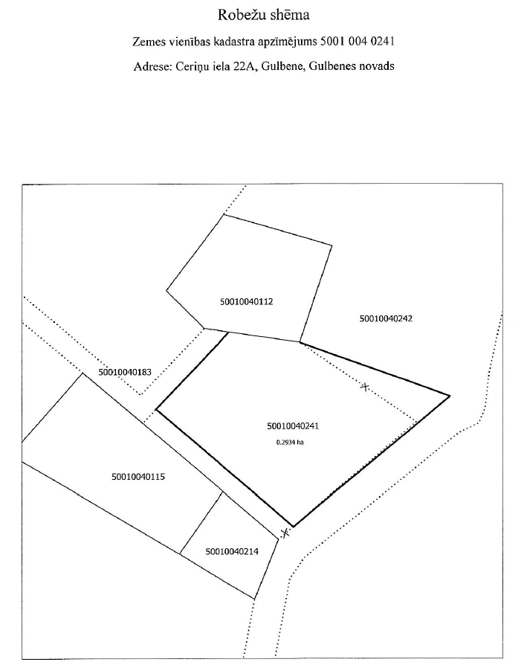

Gulbenes novada domes priekšsēdētājs A.Caunītis

